**Давыдов Николай Никанорович 1913г.р**.

C:\Users\landyshev\AppData\Local\Microsoft\Windows\INetCache\Content.Word\Scan0028.tifC:\Users\landyshev\AppData\Local\Microsoft\Windows\INetCache\Content.Word\Scan0031.tif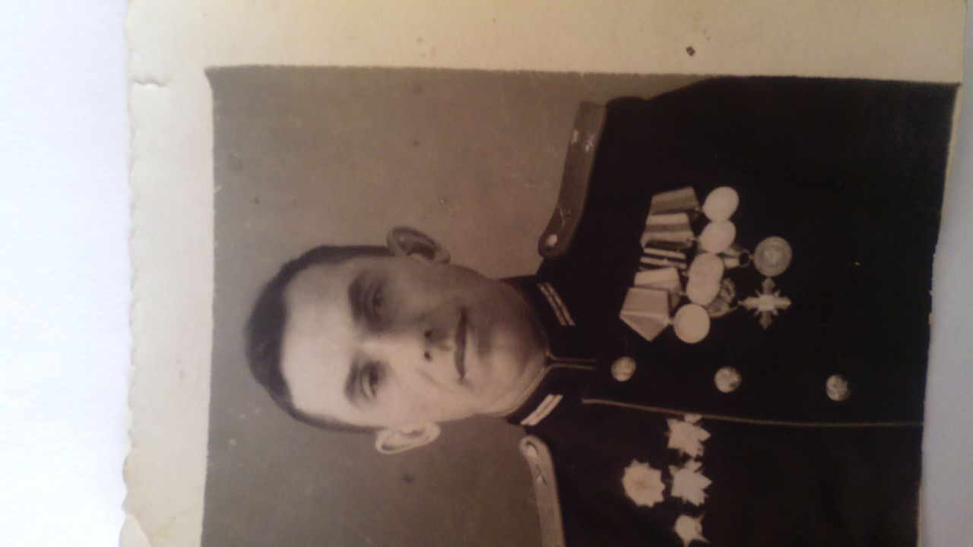

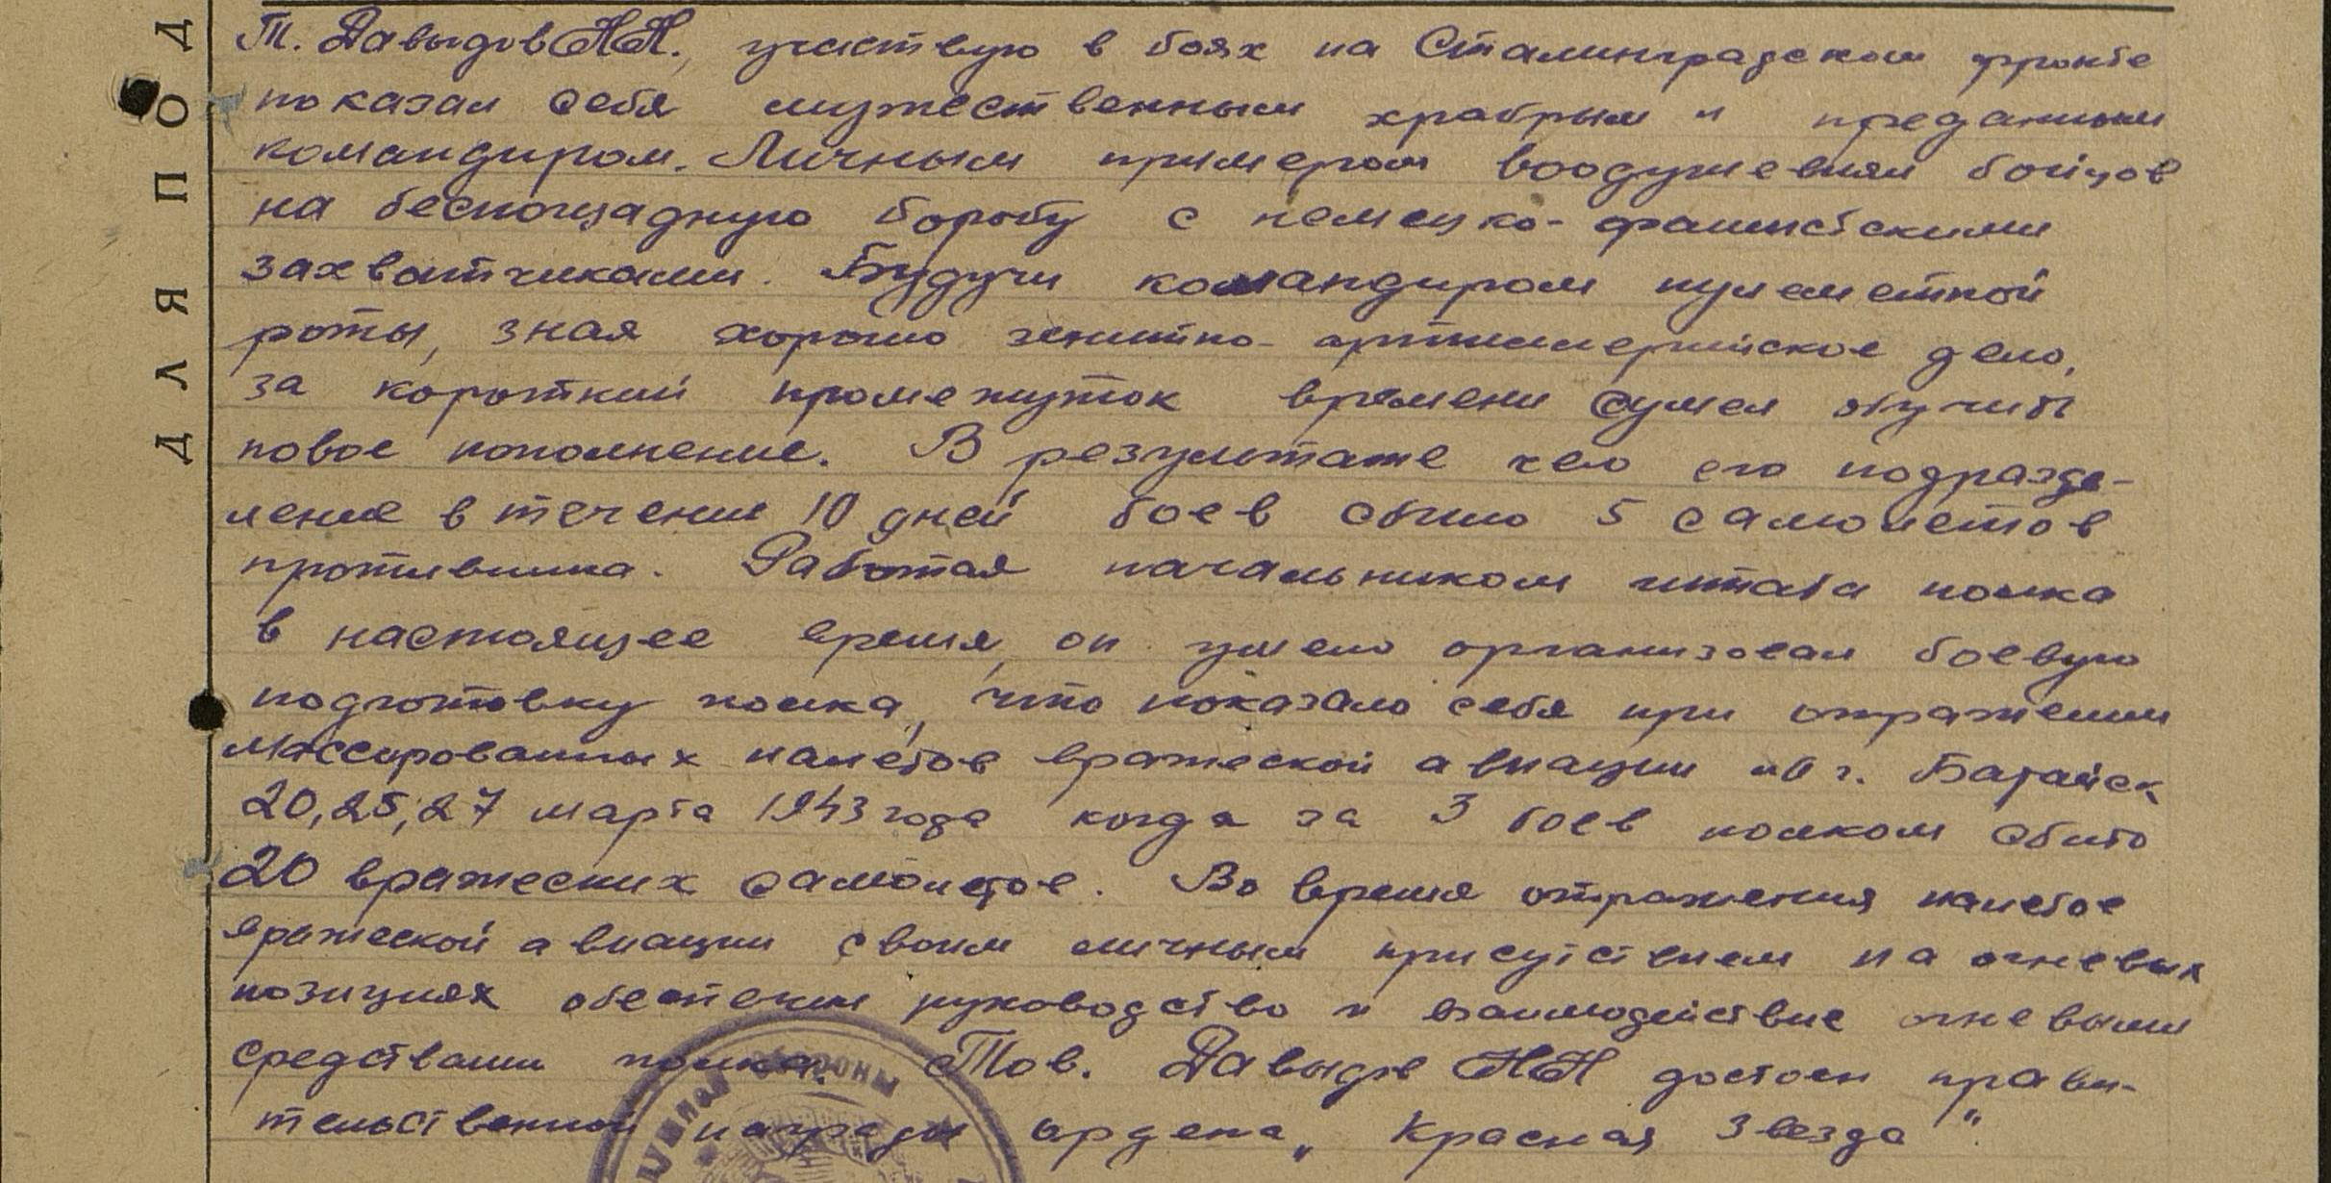

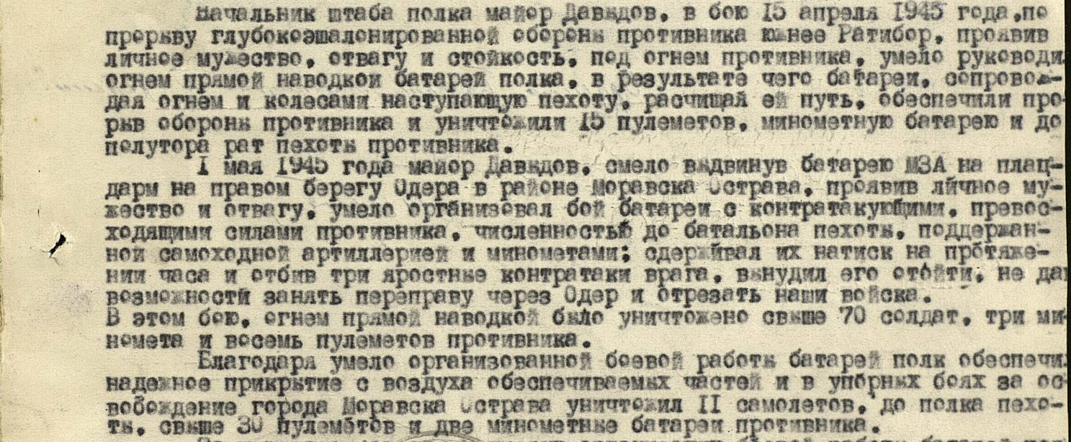

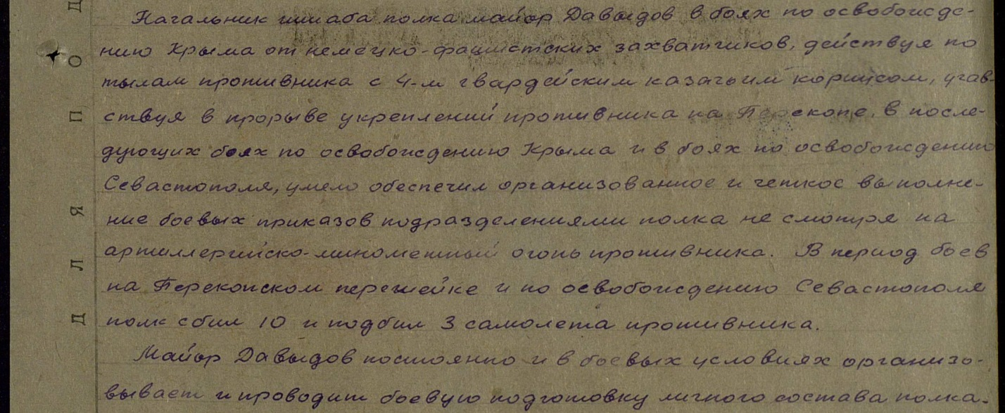



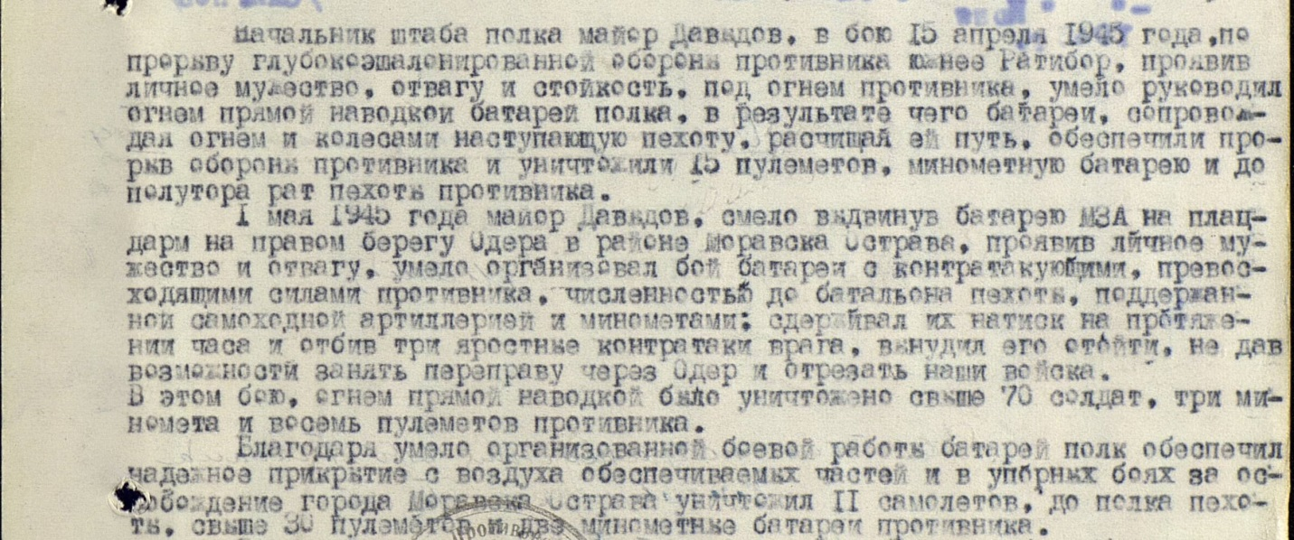

**Ландышев Владимир Георгиевич 1914г.р.**

